**Конспект итогового занятия по ФЭМП в старшей группе. Тема «Клуб юных умников».**

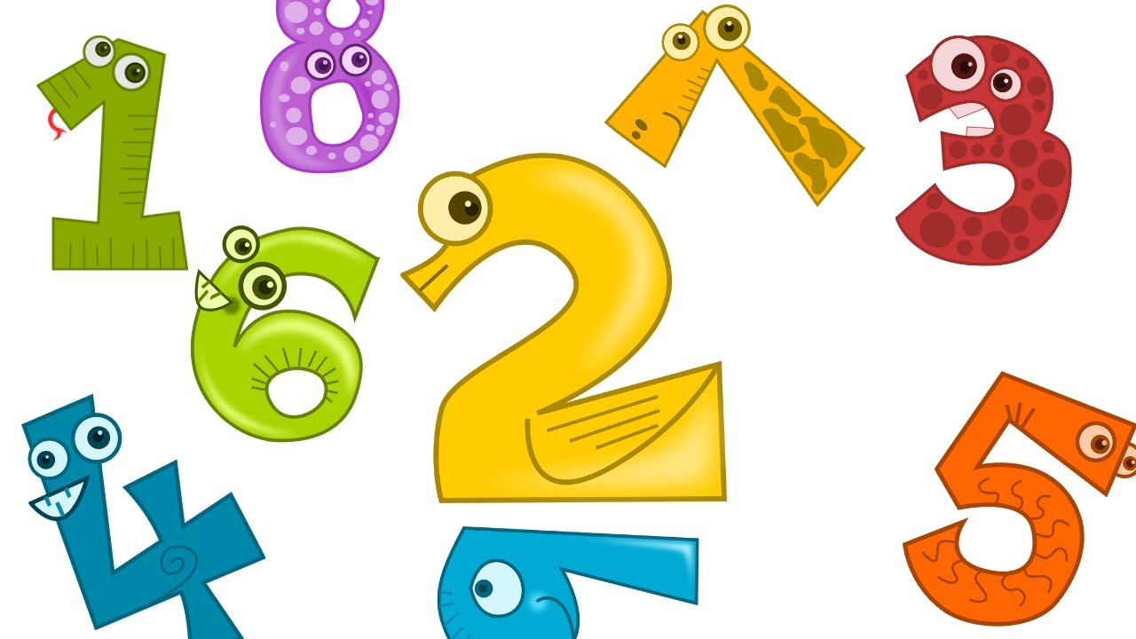

Подготовила : Усманова З.Ш.

**Цель:** показать знания и умения детей, полученные в течение года по формированию элементарных математических представлений.

**Образовательные задачи**:

-закрепить порядковый и обратный  счёт в пределах 10;

-учить выкладывать числовой ряд до 10;

-закрепить знания о составе чисел в пределах 10;

-упражнять в ориентировке на листе бумаги ;

-закрепить знания о последовательности дней недели, времён года, частей суток;

 -закрепить умение делить круг на 2 и 4 равные части, называть части и сравнивать целое и часть.

-закрепить знание о геометрических фигур: умение различать фигуры, умение сравнивать их по свойствам (по цвету, форме, величине), закрепить умение ориентироваться на плоскости.

**Развивающие задачи:**

-развивать логическое мышление, сообразительность, внимание, смекалку, зрительную память, воображение;

-способствовать формированию мыслительных операций, развитию речи, умению аргументировать свои высказывания.

**Воспитательные задачи:**

-воспитывать самостоятельность, умение понимать учебную задачу и выполнять её;

-воспитывать интерес к математическим занятиям, взаимопомощь, взаимоконтроль.

**Методические приемы:**

Наглядный: иллюстрации.

Словесный: напоминание, указание, вопросы, индивидуальные ответы детей;

Практический: игра.

Игровой: физкультминутка.

Поощрение, анализ занятия.

*Оборудование*: магнитофон, магнитная доска, цифры.

*Демонстрационный материал*: цифровые домики, иллюстрации.

*Раздаточный материал:* карточки с заданиями, цифры от 1 до 10, карандаши, ножницы, наборы геометрических фигур, шаблон круга, шаблон карандашей.

*Предварительная работа с детьми*: отгадывание загадок, решение логических задач, решение простых арифметических задач, дидактические игры, индивидуальные занятия.

**Ход занятия:**

Воспитатель: здравствуйте, ребята, я хочу начать наше занятие с приветствия. Давайте встанем и поприветствуем друг друга.

Придумано кем – то просто и мудро

При встрече здороваться: «Доброе утро!»

Доброе утро – солнцу и птицам!

Доброе утро – улыбчивым лицам.

И каждый становится добрым, доверчивым!

Пусть доброе утро – длится до вечера.

**«Разминка»**

- Сколько дней в неделе?

- Какой день недели сегодня?

- Назовите первый день недели.

-Назовите выходные дни.

-Назовите рабочие дни.

- Назовите времена  года.

- Сколько месяцев в году?

- Назовите весенние месяцы.

- Какой сейчас весенний  месяц?

-Сколько частей в сутках?

-Назовите части суток?

-Сейчас утро или вечер?

-Молодцы! А теперь пройдите за столы.

Воспитатель: Ребята, сегодня у нас в гостях Мудрая Сова. Если вы смотрите программу «Что? Где? Когда?», то знаете, что она является талисманом этой игры. И если она появилась у нас, значит, не просто так. Оказывается, она давно за нами наблюдает, и вы ей очень понравились, т.к. очень серьезно относитесь к математике. Вот она и решила открыть у нас «Клуб юных Знатоков». Членом клуба может стать только тот, кто докажет, что он самый умный, сообразительный, достойный. Сегодня у нас будет проходить отборочный турнир в несколько этапов. Мудрая Сова приготовила нам интересные задания. А в конце турнира она будет вручать вам медали  «Юных Знатоков» и подарки.

**1 задание : «Найди свое место»**

Посмотрите на доску, все числа в числовом ряду перепутались.          Помогите каждому числу встать на своё место. Расставьте их по порядку от меньшего к большему (каждый ребенок индивидуально выкладывает числовой ряд от 1 до 10).

-Кирилл, посчитай числа по порядку, так, как ты их расставил.

-Юля, попробуй посчитать по другому - обратный счёт от10 до 1.

-Ребята, давайте проверим, какое число вы поставили между числами 3 и 5.

-какое число вы поставили между числами 7 и 9;

-назовите соседей числа 6;

-назовите соседей числа 3;

-Молодцы, с этим заданием справились.

**2 задание : «Заполни домик»**

Мудрая Сова разложила на ваших столах перевернутые «числовые домики».  На каждом домике стоит номер, а в каждом окошке живёт цифра. Но некоторые спрятались, нам нужно вспомнить состав числа и расселить жильцов по этажам так, чтобы два числа вместе составили число 5.

(Один ребёнок выполняет у доски).

**3 задание : «Кто самый внимательный?»**

-  На доске записаны числовые выражения

4+1=5          3+2=5         1+4=5           2+3=5      5+0=5            3+3=6

Среди этих чисел есть одно лишнее. Как его найти? Как вы будите выполнять  задание?

Ответы детей: сначала нужно решить числовые выражения, а потом найти лишнее число.

-Молодцы, ребята, отлично и с этим заданием справились.

**Музыкальная пауза - физминутка**

Быстро встаньте, улыбнитесь

Выше, выше потянитесь

Ну-ка, плечи распрямите,

Поднимите, опустите,

Влево, вправо повернитесь

Пола ручками коснитесь,

Сели-встали, сели – встали

И на месте пошагали.

Руки кверху все подняли,

Раз, два, раз, два.

Заниматься нам пора.

**4 задание «Решение задач»**

-На столе лежало 4 апельсина и 1 яблоко. Сколько всего фруктов лежало на столе?(5)

-Сколько солнышек на небе?(1)

-Сколько лапок у кота?(4)

-Сколько спинок у трех свинок?(3)

-Сколько пальцев на одной руке, на руках?(5,10)

-Пять щенят + мама Лайка, сколько будет сосчитай-ка?(6)

-У маленькой Светы 4 конфеты, еще дала 2 Алла , сколько всего стало? (6)

**5 задание «Разделяй-ка»**

Воспитатель: на столах лежат круги и ножницы. Нам нужно разделить круг на 2 равные части.

- Сколько частей получилось  у каждого из вас?

- Как называется каждая часть?

- Что больше целый круг или его часть?

- Что меньше часть круга или целый круг?

- Как получить четыре равные части?

- Правильно надо каждую половину разделить ещё раз пополам.

- Сколько частей получилось у каждого из вас?

- Как можно назвать каждую часть? (1\4)

- Что больше целый круг или 1\4  его часть?

- Что меньше 1\4 или 1\2 часть круга?

**6 задание «Разложи фигуры»**

Воспитатель: Перед вами лист бумаги и геометрические фигуры.

Приготовьтесь слушать задание и раскладывать:

-В левом верхнем углу положите треугольник;

-В правом нижнем углу квадрат;

-В центре овал;

-В правом верхнем углу круг;

-В левом нижнем углу прямоугольник.

А сейчас проверим:

Воспитатель: Какую геометрическую фигуру положила Настя в левом

верхнем углу?

Дети:  треугольник

Воспитатель: В каком углу положил Дима квадрат?

Дети:  в правом нижнем углу

Воспитатель: Где Софья положила овал?

Дети: в  центре

Воспитатель: В каком углу положил Саша круг

Дети: в правом верхнем углу

Воспитатель: Катя,  где у тебя находится прямоугольник?

Дети:   в левом нижнем.

Молодцы, ребята и с этим заданием справились. Перед выполнением следующего задания давайте сделаем пальчиковую гимнастику.

**Пальчиковая гимнастика.**

Раз-два-три-четыре-пять,

Вышли пальчики гулять.

Раз в ладошки хлопнем,

Два закроемся в замок,

Три сыграем в барабан,

А четыре как в баян.

Ну а пять-мы начнем писать.

**7 задание «Цветные карандаши»**

Посмотрите , у вас на столе лежат карточки, на них нарисованы карандаши, они все какие ?(Без цвета) Карандаши надо раскрасить. Слушайте внимательно.

Закрасьте первый карандаш – желтым цветом,

Четвертый – синим,

Второй – зеленым.

Пятый – красным

Третий-коричневым,

Шестой черным.

Молодцы! Кажите на котором по счету месте синий карандаш? Какого цвета карандаш на пятом месте? На котором по счету месте желтый карандаш? С заданием справились правильно.

Воспитатель: Ребята, наконец, мы выполнили все задания Мудрой Совы.   Скажите, а какое задание вам показалось трудным?  Какое лёгким? Что вам понравилось на нашем занятии, а что не понравилось? Мудрая Сова не думала, что вы так легко справитесь с заданиями. Я уверена, что вы все заслужили звание участника «Клуба Знатоков». Поэтому я всем вручаю медали, и еще небольшие сувениры, блокнот и ручку. Наше занятие закончилось, всем спасибо.